Maść chłodząca z konopi medicprogress - kiedy ją stosować?
Jakie składniki zawiera maść chłodząca z konopi medicprogress oraz kiedy ją stosować? Na te pytania odpowiedź znajdziesz w artykule.

Konopna, maść chłodząca z Konopne24

Konopne24 to sklep internetowy, który specjalizuje się w sprzedaży produktów konopnych zarówno maści jak i kosmetyków czy produktów na żylaki lub oleji cbd. Jednym z produktów w ofercie sklepu online Konopne24 jest maść chłodząca z konopi medicprogress. Maść ta jest idealnym produktem dla osób aktywnych fizycznie, które często mają problemy z bólami mięśni tudzież stawów. Jest także doskonała dla tych, którzy pracują przed komputerem lub w trybie siedzącym i odczuwają bóle pleców sprawdzi się także w przypadku stłuczeń.
Maść chłodząca z konopi medicprogress i jej składniki

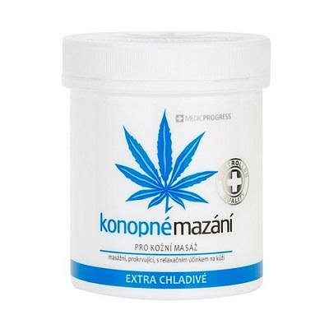
Produkty z oferty konopne24 zawiera w sobie 5% oleju z nasion konopi siewnej. Dzięki kwasom tłuszczowym oraz witaminom A, B1, B2, B6, C i E oraz kwasowi kanabidiolowemu jest to element, który jest źródłem substancji mineralnych. Dodatkowo w maści chłodzącej z konopi medicprogress zawarte są także mięta pieprzowa oraz mentol, który nie tylko chłodzi ale i łagodzi ból a także olejek eukaliptusowy, który ma przeciwbólowe, przeciwreumatyczne i przeciwzapalne a także bakteriobójcze i grzybobójcze działanie.

